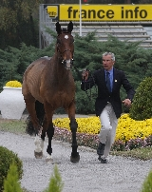

Brève: Casoar, une vie de cheval bien remplie
Contribution de Florent le Lundi 29 octobre 2007
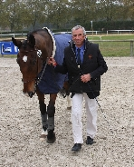
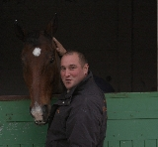
Samedi 27 octobre 2007, 10h35, la température ne dépasse pas les 10° C sous la tente de presse noyée dans le brouillard Palois, mais c’est pourtant à un rare moment de bonheur que va nous convier Christophe Guillemet. Le sujet du jour est évidemment la retraite de CASOAR DES TOUCHES, son cheval, celui de ses joies, celui de ses peines, tout simplement celui de sa vie.
Comme toute belle histoire celle-ci commence avec une jolie môme. Née chez la famille Guillemet en 1975, JOLIE MOME B la future mère de Casoar a également été la première expérience de débourrage de Christophe. Première particulièrement réussie puisque l’alezane au caractère plus qu’affirmé emmènera son dresseur jusqu’en international avant de se consacrer à une carrière de reproductrice, enfantant alors quatre produits : ESTHER, CASOAR, BELLE et AZRAEL, tous affixé « DES TOUCHES ».
UNE JEUNESSE PROLIFIQUE
Le petit Casoar, fils du pur-sang COUNT IVOR, vient au monde en 1990 aux environs de Reffanes dans les Deux-Sèvres où est installé l’élevage des Touches. Christophe est alors aux commandes du centre équestre de Cognac et détecte rapidement de belles qualités chez son poulain. En 1995, Christophe est à Lathus et emmène son bai à la finale des cycles classiques cinq ans de concours complet à une époque où ces épreuves se couraient encore à 550m/min. A six ans, Casoar est vice champion de France à Pompadour mais Christophe préférera le préserver et ne l’emmènera pas au Lion d’Angers où il avait pourtant sa place. Ce ne sera que partie remise puisque l’année d’après verra les débuts en international du jeune anglo à Breda en Hollande et au Lion d’Angers où Casoar effectuera le plus mauvais hippique de toute sa carrière avec trois barres. A huit ans, ce sera les premières A1 et la première de ses six participations au CCI*** de Saumur.
UN REVE D’ENFANCE
Christophe prend alors la pleine mesure des capacités de son cheval et c’est en l’an 2000, année de tous les espoirs, que Casoar emmène son cavalier réaliser son rêve d’enfance sur les terres du duc de Beaufort, courir le mythique CCI**** de Badminton. L’année d’après c’est un premier classement à ce niveau qui attend le couple avec une vingt et unième place au CCI**** De Burghley. En 2002, retour aux origines du rêve avec une deuxième participation à Badminton, puis une troisième en 2003 accompagnée d’une seizième place à Burghley. Cette année là, Casoar est en plus sixième du championnat de France Pro1, deuxième de la 1A de Tartas et cinquième à Saumur.
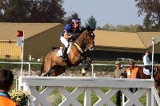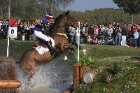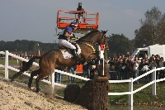
DESESPOIR ET RENAISSANCE
Cette belle aventure connaît alors un coup d’arrêt aussi brutal qu’inattendu. Opéré d’une colique puis d’une hernie, le couple doit renoncer aux sélections pour les Jeux Olympiques d’Athènes en 2004. Le cheval semble alors perdu pour la compétition et Christophe ne lui fait reprendre le travail que pour lui refaire sa sangle abdominale et lui faire reprendre sa musculature dorsale fortement mise à mal par les opérations successives. De ces séances de travail entre vieux complices sans autres objectifs que de reprendre la forme, naît alors une idée folle. Et si « Caso » était capable de revenir ? Personne n’ose y croire mais le mental de guerrier exceptionnel de Casoar hérité de sa mère, poussera Christophe à le réentrainer pour faire son retour lors de la 1A de Tartas en 2005. Acclamé par une foule de passionné lors de son tour de cross Tarusate, Casoar ne ménagera pas son cavalier et c’est un vrai poulain qui enlèvera une foulée partout, volant les battues d’appels, complètement rétablit par son retour aux affaires. Douzième du CCI*** de Saumur, onzième à Vittel, Christophe abandonnera à Pau lors du CIC***-W. En 2006 Casoar se classera une nouvelle fois à Saumur et terminera sixième du CCI*** de Pau. Enfin, en cette année de retraite, c’est le dernier de ses cinq classements au CCI*** de Saumur qui sera engrangé par le grand bai.
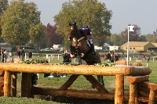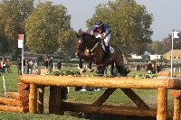
Christophe a annoncé lors de ce CCI**** de Pau qu’il serait le dernier concours de Casoar. Depuis ses opérations de 2004, « tout ce que j’ai fait avec lui, ce n’est que du bonus » nous a déclaré son cavalier. Et puis avec l’âge, le suivi vétérinaire très régulier d’un cheval de ce niveau commence à révéler des traces d’arthrose sur les vertèbres, « je ne veux pas faire le concours de trop » a encore ajouté Christophe. Alors quelle plus belle sortie pourrait on rêver que ce premier quatre étoile de France, sur un terrain plat, donc pas trop éprouvant pour le cheval, mais avec un tour de cross particulièrement dur à gérer, « c’est un cheval très fort, je n’ai pas toujours eu le contrôle, il était très bien sur l’ancienne formule avec steeple [...] mais c’est le cheval de ma vie » conclura Christophe.
Six participations à un CCI****, près de 30.000 euros de gains, un ICC à 158, douze années de compétition au plus haut niveau, mais il y a une chose dont les chiffres ne rendront jamais compte, c’est l’amour dans les yeux d’un homme pour celui qui l’a accompagné dans toutes les émotions qu’un cavalier puisse connaître.
EPILOGUE
L’après-midi même de cette interview, Christophe abandonnera sur la fin du cross, illustrant une fois de plus son sens aigu d’Homme de cheval plaçant toujours la préservation de son vieux compagnon au dessus du reste, même au jour de sa retraite.

